# Project3 LiteOS同步实验

## 姓名：任宇 学号：33920212204567

1. **实验目的**

利用Pthread库，实现生产者-消费者问题。

1. **实验环境**
   * 操作系统：
     + - 主机：Windows 10
       - 虚拟机：Ubuntu 18.04
   * 开发板：IMAX6ULL MIN
   * 文件传输工具：FileZilla
   * 终端工具：MobaXterm
2. **实验内容**
3. **编写程序实现生产者-消费者问题**：

生产者-消费者问题是一个多线程同步问题的经典案例。该问题描述了共享固定大小缓冲区的两个线程——即“生产者”和“消费者”——在实际运行时会发生的问题。需要注意的点在于：

* 在缓冲区为空时，消费者不能再进行消费
* 在缓冲区为满时，生产者不能再进行生产
* 在一个线程进行生产或消费时，其余线程不能再进行生产或消费等操作，即保持线程间的同步

在程序中，首先定义缓冲区以及缓冲区大小，这里设置为5:

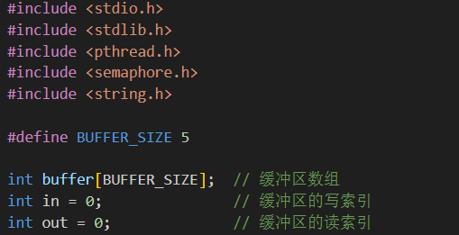

定义两个信号量，分别为缓冲区为空与缓冲区为满：

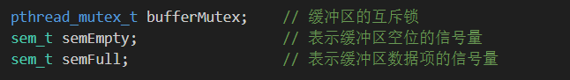

定义生产者任务，这里定义总共生产10个数据，每次生产需要1秒：

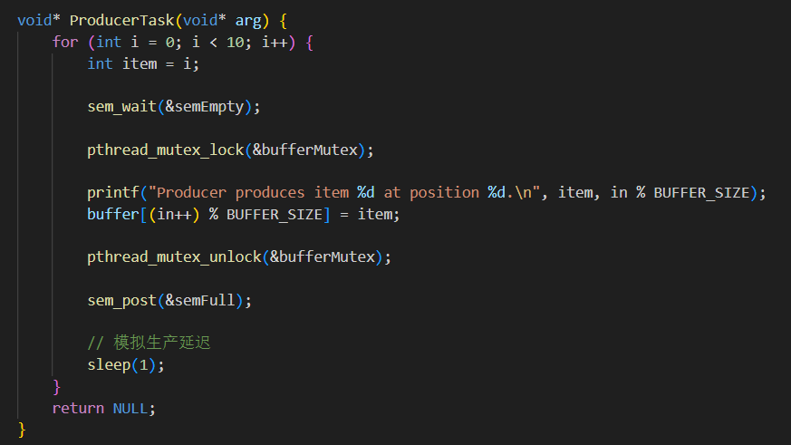

定义消费者任务，这里定义总共消费10个数据，每次消费需要3秒：

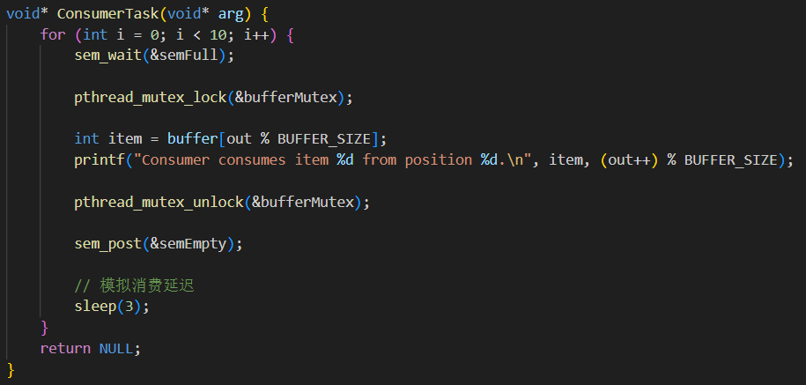

最后定义主函数，调用两个线程分别执行消费者任务和生产者任务：

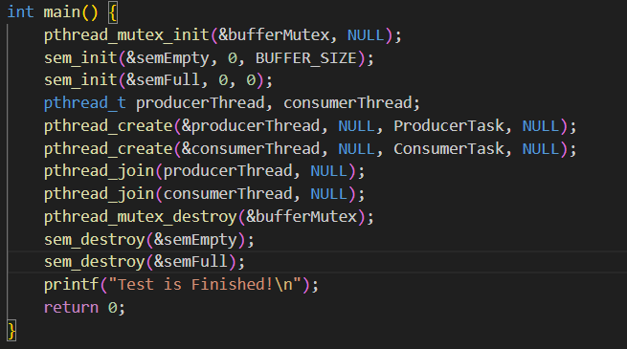

1. **编译程序：**

编译project3.c文件，同时需要将编译后的文件放入liteos_a.bin文件中，然后重新制作rootfs文件：



1. **验证：**

在开发板中运行project3程序，观察生产者生产顺序以及消费者消费顺序，可见程序成功执行，实验成功：

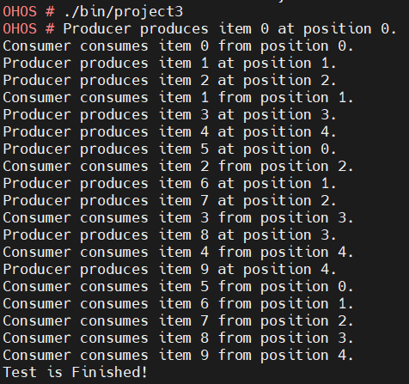

1. **实验结果**

在本次实验中，我设置了相等数量的生产者和消费者线程，同时操作一个共享的有限大小的缓冲区。观察到如下现象：

线程同步:

* 实验显示生产者和消费者线程能正确地同步，没有出现数据竞争或者死锁的现象。
* 通过使用互斥锁和条件变量，保证了在任何时刻只有一个生产者或消费者可以访问缓冲区。

缓冲区满和空的情况出现的频率:

* 缓冲区满了5次，空了2次（起始和结束）

总之，本实验成功实现了生产者消费者问题的线程同步，并通过合适的同步机制避免了死锁和数据竞争。

1. **实验分析**
2. 线程同步

互斥锁和条件变量的使用确保了对共享资源的安全访问，而观测到的生产者和消费者线程之间的协调工作说明了同步机制的有效性。当缓冲区为满时，生产者线程将会停止生产，并等待消费者消费使得缓冲区不为满。同样的，当缓冲区为空时，消费者线程将会停止消费，并等待生产者生产使得缓冲区不为空。

1. 生产者与消费者速率平衡

生产者和消费者的速率平衡对于整体性能是至关重要的。在本实验中，平衡这两种类型的线程的速率是一个重要问题，如果两者速率平衡失调，将会导致以避免缓冲区长时间满载或空置，缓冲区大小同样也有影响，因此应该平衡缓冲区大小以及生产者与消费者速率。

1. **实验总结**

本次实验通过实现生产者-消费者问题，深入探讨了多线程编程和线程同步的复杂性。我们利用了Liteos环境下的pthread库，通过设计同步机制，确保了多个线程能够有效地协作，同时避免了死锁和资源竞争的问题。

实验结果显示，当采用适当的同步方法时，生产者和消费者线程能够正确地共享资源。然而，值得注意的是，线程同步的效率受到多种因素的影响，包括缓冲区的大小以及生产/消费的速率。在一些情况下，不当的配置可能导致资源的低效利用。

总的来说，这次实验不仅加深了我对线程同步机制的理解，也提供了宝贵的实践经验，对于如何在实际应用中处理并发和同步问题提供了深刻的见解。

1. **参考文献**
2. [【操作系统】生产者消费者问题_生产者-消费者问题-CSDN博客](https://blog.csdn.net/liushall/article/details/81569609)
3. [Linux下用pthread实现“生产者---消费者”的同步与互斥-CSDN博客](https://blog.csdn.net/pingxiaozhao/article/details/122224969)
4. **附录**
5. **project3.c :**
6. #include <stdio.h>
7. #include <stdlib.h>
8. #include <pthread.h>
9. #include <semaphore.h>
10. #include <string.h>
11. #define BUFFER_SIZE 5
12. int buffer[BUFFER_SIZE];  // 缓冲区数组
13. int in = 0;               // 缓冲区的写索引
14. int out = 0;              // 缓冲区的读索引
15. pthread_mutex_t bufferMutex;    // 缓冲区的互斥锁
16. sem_t semEmpty;                 // 表示缓冲区空位的信号量
17. sem_t semFull;                  // 表示缓冲区数据项的信号量
18. void* ProducerTask(void* arg) {
19. for (int i = 0; i < 10; i++) {
20. int item = i;
21. sem_wait(&semEmpty);
22. pthread_mutex_lock(&bufferMutex);
24. printf("Producer produces item %d at position %d.\n", item, in % BUFFER_SIZE);
25. buffer[(in++) % BUFFER_SIZE] = item;
27. pthread_mutex_unlock(&bufferMutex);
28. sem_post(&semFull);
29. // 模拟生产延迟
30. sleep(1);
31. }
32. return NULL;
33. }
34. void* ConsumerTask(void* arg) {
35. for (int i = 0; i < 10; i++) {
36. sem_wait(&semFull);
37. pthread_mutex_lock(&bufferMutex);
39. int item = buffer[out % BUFFER_SIZE];
40. printf("Consumer consumes item %d from position %d.\n", item, (out++) % BUFFER_SIZE);
42. pthread_mutex_unlock(&bufferMutex);
43. sem_post(&semEmpty);
44. // 模拟消费延迟
45. sleep(3);
46. }
47. return NULL;
48. }
49. int main() {
50. pthread_mutex_init(&bufferMutex, NULL);
51. sem_init(&semEmpty, 0, BUFFER_SIZE);
52. sem_init(&semFull, 0, 0);
53. pthread_t producerThread, consumerThread;
54. pthread_create(&producerThread, NULL, ProducerTask, NULL);
55. pthread_create(&consumerThread, NULL, ConsumerTask, NULL);
56. pthread_join(producerThread, NULL);
57. pthread_join(consumerThread, NULL);
58. pthread_mutex_destroy(&bufferMutex);
59. sem_destroy(&semEmpty);
60. sem_destroy(&semFull);
61. printf("Test is Finished!\n");
62. return 0;
63. }